Resultados

Testes Computacionais
Nos testes computacionais, diferentemente de problemas reais, o ótimo global é conhecido. Portanto o resultado que utilizaremos para a análise, e todos os dados apresentados a seguir se tratam do erro das soluções em relação ao ótimo.
Todas os testes foram realizados para N execuções independentes de cada algorítimo para uma mesma configuração de parâmetros. Serão apresentados os resultados para cada um dos parâmetros e o gráfico de comparação entre os melhores resultados de cada algoritmos

Erro médio vs Erro Logarítmico médio
Em testes computacionais em funções continuas, é possível chegar arbitráriamente próximo ao ótimo global dado um número suficiente de execuções, mas devido à natureza estocástica dos algoritmos também é possível que as populações estagnem em ordens de grandeza muito diferentes, diante disso decidimos utilizar como parametro de comparação o erro logarítmico médio (MLE) em vez do erro médio (ME) como podes ser visto na figura, a natureza da execução fica muito mais clara se representada dessa forma pois as piores execuções dominam a média simples ofuscando o resultado real.

figura ME vs MLE

Sphere
Tabela
Figura

Ackley
Tabela
Figura

Opt
Tabela
Figura

Holder
Tabela
Figura

Resultados Experimentais

Diferentemente dos resultados anteriores, não é possível saber a priori o ótimo global do problema proposto, portanto os resultados apresentados são a porcentagem da BER em relação à uma baseline obtida do sistema sem filtro.

Tabela
Figura

Função Objetivo
Durante a execução dos algorítimos o software desenvolvido registra todas as avaliações feitas da função objetivo, a partir disso é possível fazer uma análise mais detalhada das características da função a ser otimizada.
Como não é possível visualizar a função com as 4 variaveis de entrada, a figura a seguir mostra a relação das entradas 2 a 2 com o resultado(BER). Como podemos observar, as únicas variáveis que demonstram alguma relação direta com o resultado são as atenuações, que possuem uma moda distinta em sua distribuição e inclusive uma relação entre si (no quadro (1,3) podemos ver que os melhores resultados se concentram próximos de MidAtt = 15, MaxAtt = 15).
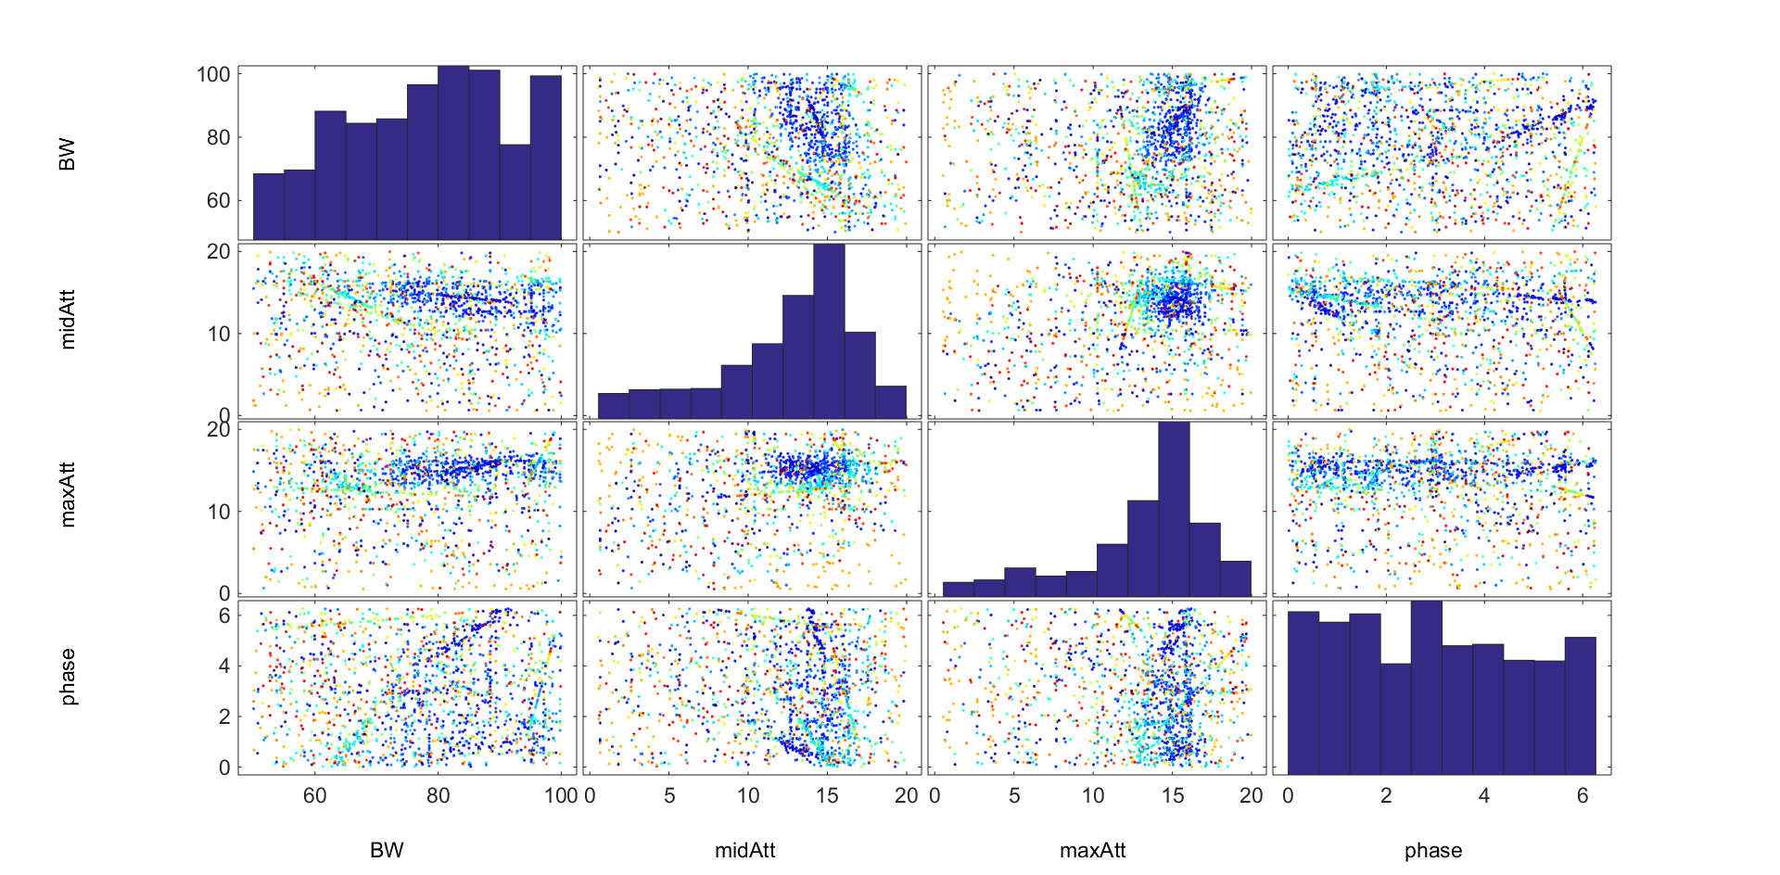
Para descobrir a relação entre as duas atenuações utilizamos a técnica de PCA (Principal Component Analisys) no conjunto de dados e obtivemos o seguinte resultado:

Como podemos ver os dois componentes principais derivam da largura do Filtro e do grau de atenuação maximo e o terceiro componente é resultado da diferença entre as duas atenuações.
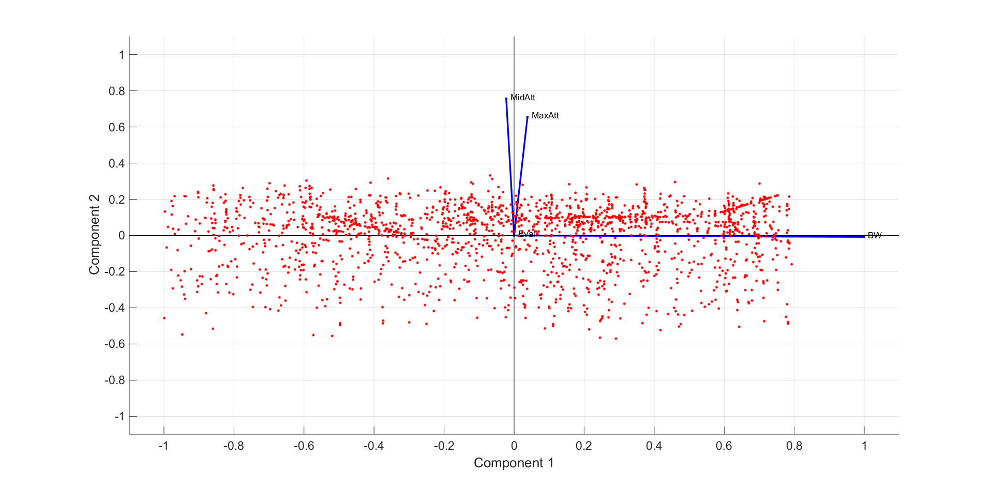
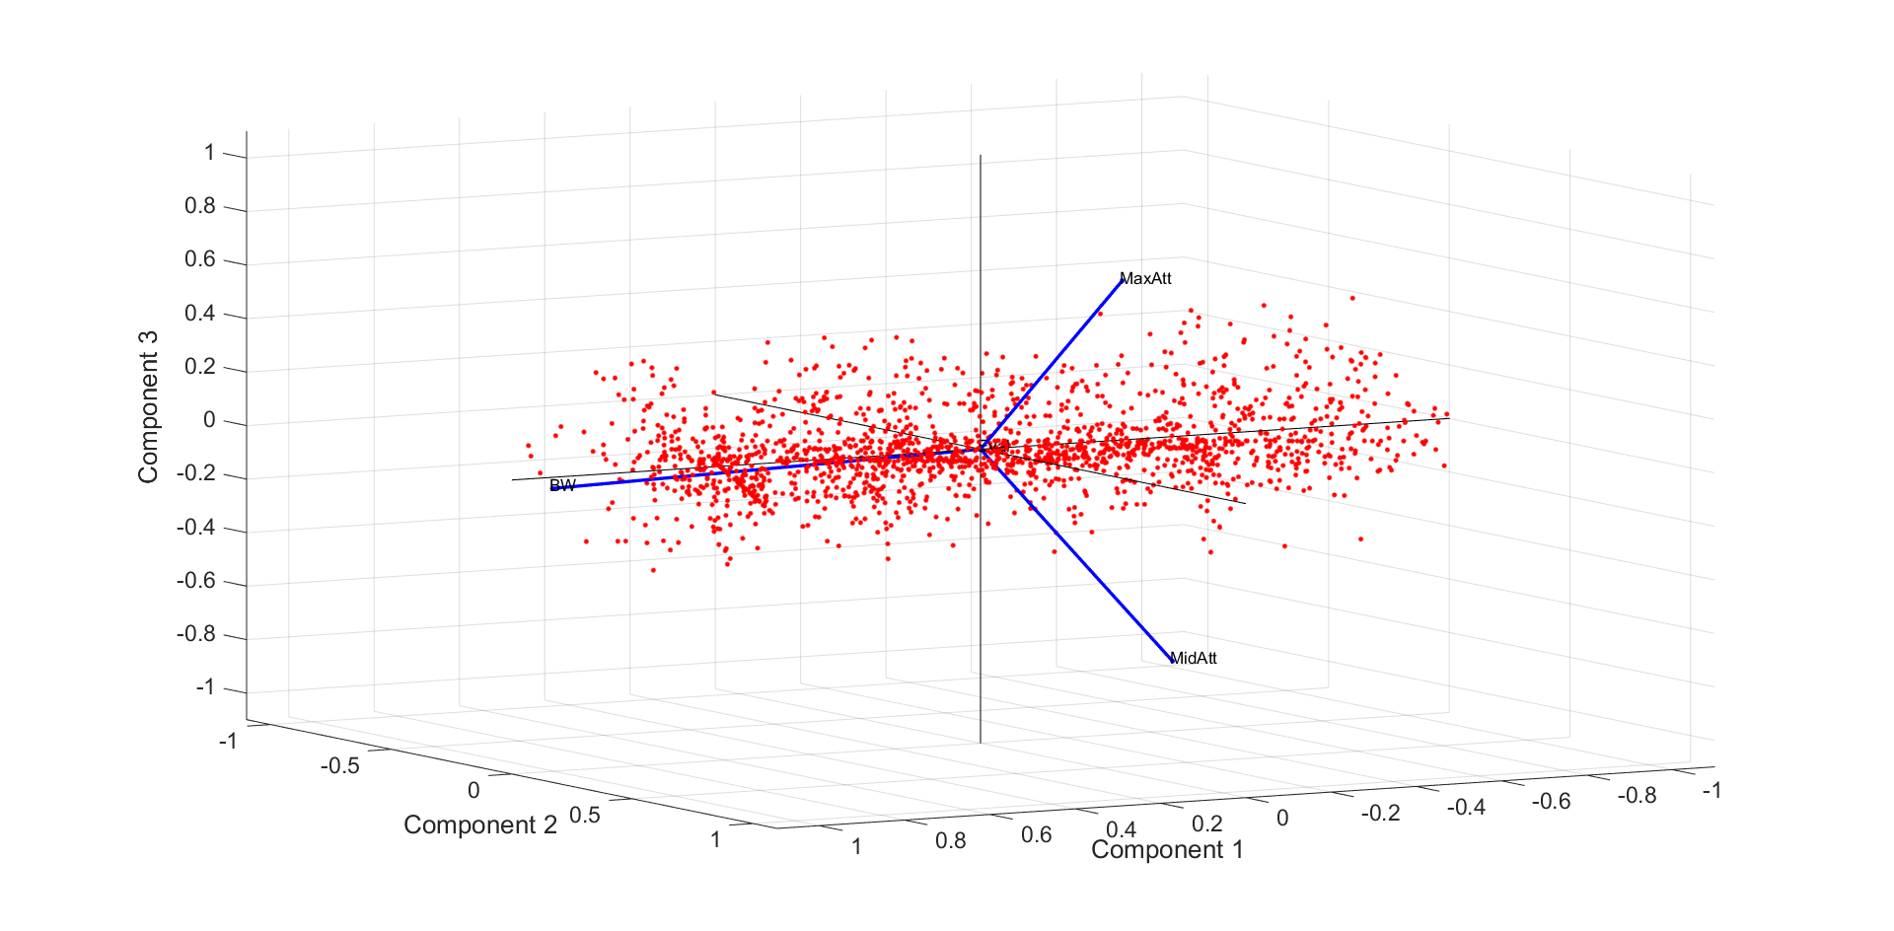
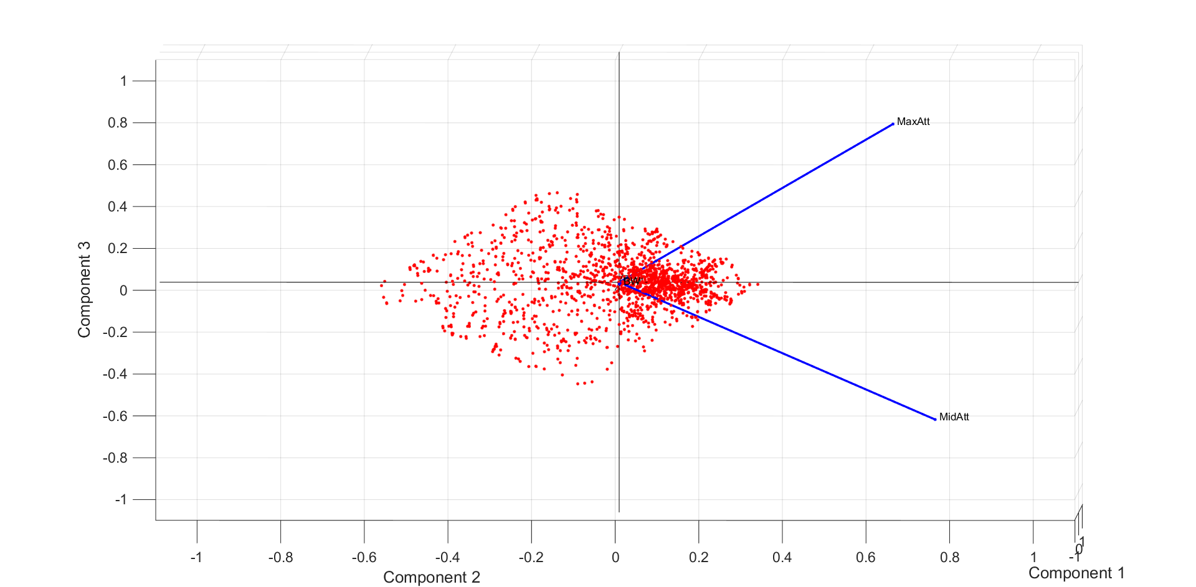
Isso pode ser interpretado como uma mudança na modelagem do problema, onde o formato da curva é mais importante que o valor das atenuações independentemente. Por fim podemos utilizar essa informação para mostrar a relação de todos os parâmetros em uma só figura:

